Observaciones y correcciones de la plataforma REQUISICIONES
Nota: todas estas observaciones se realizaron de un Usuario Desarrollador.
1: presiones.php
Cuando hace el proceso de crear una presión para cualquier tipo de obra, todo va en orden, se completa el formulario y al darle al botón de crear me marca que se ha creado correctamente.
Sin embargo en consola me aparece lo siguiente:
- (8) ['Domingo', 'Lunes', 'Martes', 'Miércoles', 'Jueves', 'Viernes', 'Sábado', 'Domingo']
presiones.js:170
- {success: false, message: 'Ya existe una presion para la obra, semana y dia indicados.', presion_id: 610}
presiones.js:142
- Proxy(Array) {0: {…}, 1: {…}, 2: {…}, 3: {…}, 4: {…}, 5: {…}, 6: {…}, 7: {…}, 8: {…}, 9: {…}, 10: {…}, 11: {…}, 12: {…}, 13: {…}, 14: {…}, 15: {…}, 16: {…}, 17: {…}, 18: {…}, 19: {…}}
  - [[Handler]]: Object
  - [[Target]]: Array(20)
  - [[IsRevoked]]: false
Y al recargar la pagina no me aparece la ‘nueva presion’ al igual que si la busco por fecha de creación con la fecha del día en que la creo, no me aparece ningún resultado.

2: enlazar_requisiciones.php
En el apartado de enlazar requisiciones me aparece de la siguiente en la consola:
cdn.min.js:1 Alpine Expression Error: enlazarReqApp is not defined

Expression: "enlazarReqApp()"

<div id=​"AppPresion" class=​"tf-page-inner" x-data=​"enlazarReqApp()​" x-init=​"init()​">​…​</div>​flex
Bn @ cdn.min.js:1
cdn.min.js:1 Alpine Expression Error: init is not defined

Expression: "init()"

<div id=​"AppPresion" class=​"tf-page-inner" x-data=​"enlazarReqApp()​" x-init=​"init()​">​…​</div>​flex
Bn @ cdn.min.js:1
cdn.min.js:1 Alpine Expression Error: presiones is not defined

Expression: "(presiones[0] && presiones[0].presiones_nombre) || ''"

<strong x-text=​"(presiones[0]​ && presiones[0]​.presiones_nombre)​ || ''">​</strong>​
Bn @ cdn.min.js:1
cdn.min.js:1 Alpine Expression Error: presiones is not defined

Expression: "(presiones[0] && presiones[0].presiones_nombre) || '-'"

<div class=​"tf-kpi-value" style=​"font-size:​1.25rem;​" x-text=​"(presiones[0]​ && presiones[0]​.presiones_nombre)​ || '-'">​</div>​
Bn @ cdn.min.js:1
cdn.min.js:1 Alpine Expression Error: requisiciones is not defined

Expression: "requisiciones.length"

<div class=​"tf-kpi-value" x-text=​"requisiciones.length">​</div>​
Bn @ cdn.min.js:1
cdn.min.js:1 Alpine Expression Error: totalYaLigado is not defined

Expression: "totalYaLigado > 0 ? 'text-warning' : ''"

<div class=​"tf-kpi-value" style=​"font-size:​1.1rem" x-bind:class=​"totalYaLigado > 0 ? 'text-warning' :​ ''" x-text=​"formatearMoneda(totalYaLigado, true)​">​</div>​
Bn @ cdn.min.js:1
cdn.min.js:1 Alpine Expression Error: formatearMoneda is not defined

Expression: "formatearMoneda(totalYaLigado, true)"

<div class=​"tf-kpi-value" style=​"font-size:​1.1rem" x-bind:class=​"totalYaLigado > 0 ? 'text-warning' :​ ''" x-text=​"formatearMoneda(totalYaLigado, true)​">​</div>​
Bn @ cdn.min.js:1
cdn.min.js:1 Alpine Expression Error: obras is not defined

Expression: "(obras[0] && obras[0].obras_nombre) || '-'"

<div class=​"tf-kpi-value" style=​"font-size:​1.25rem;​" x-text=​"(obras[0]​ && obras[0]​.obras_nombre)​ || '-'">​</div>​
Bn @ cdn.min.js:1
cdn.min.js:1 Alpine Expression Error: requisiciones is not defined

Expression: "requisiciones"

<template x-for=​"(req, indice)​ in requisiciones" :key=​"req.hojaRequisicion_id + '-' + indice">​…​</template>​
Bn @ cdn.min.js:1
cdn.min.js:5 Uncaught ReferenceError: enlazarReqApp is not defined
cdn.min.js:5 Uncaught ReferenceError: init is not defined
2cdn.min.js:5 Uncaught ReferenceError: presiones is not defined
cdn.min.js:5 Uncaught ReferenceError: requisiciones is not defined
cdn.min.js:5 Uncaught ReferenceError: totalYaLigado is not defined
cdn.min.js:5 Uncaught ReferenceError: formatearMoneda is not defined
cdn.min.js:5 Uncaught ReferenceError: obras is not defined
cdn.min.js:5 Uncaught ReferenceError: requisiciones is not defined

3:presiones_detalles.php
En esta vista no me carga adecuadamente la tabla si cambio de color a darck la tabla me aparece en blanco como se muestra en la imagen.
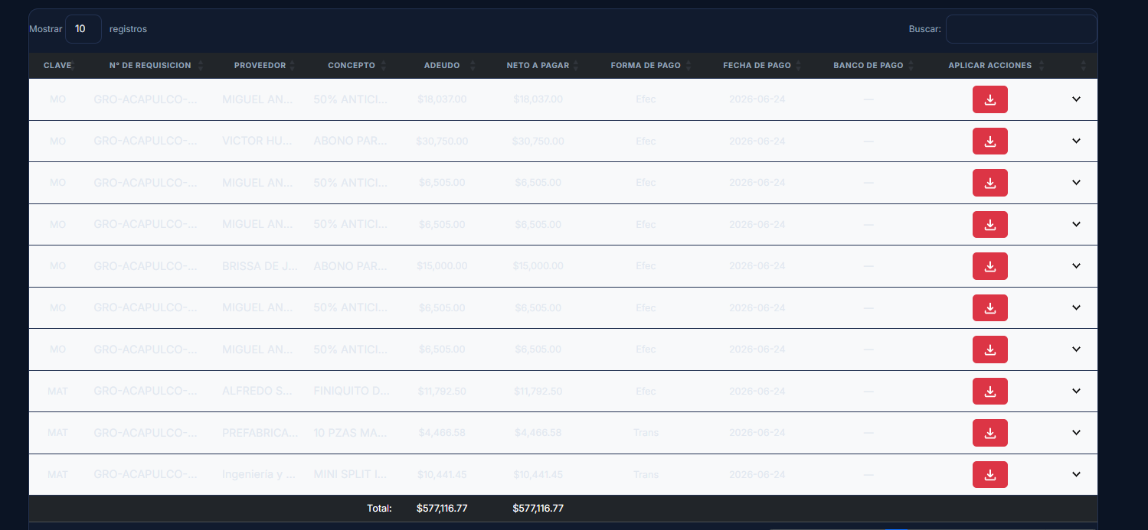
Al igual tenemos conflictos al cerrar la presión esto es lo que me aparece en la consola :
xhr.js:188 POST https://thefuentescorp.com/TheFuentesApp/api/crud_presionDetail.php 403 (Forbidden)
(anonymous) @ xhr.js:188
(anonymous) @ xhr.js:15
(anonymous) @ dispatchRequest.js:51
value @ Axios.js:173
(anonymous) @ Axios.js:40
h @ axios.min.js:1
(anonymous) @ axios.min.js:1
(anonymous) @ axios.min.js:1
l @ axios.min.js:1
a @ axios.min.js:1
(anonymous) @ axios.min.js:1
(anonymous) @ axios.min.js:1
(anonymous) @ Axios.js:63
(anonymous) @ Axios.js:212
(anonymous) @ bind.js:5
closePresion @ presiones_detalles.js?v=fase08n:484
(anonymous) @ presiones_detalles.js?v=fase08n:472
Promise.then
value @ sweetalert2.min.js:5
cerrarPresion @ presiones_detalles.js?v=fase08n:470
await in cerrarPresion
ft @ cdn.min.js:5
(anonymous) @ cdn.min.js:5
ar @ cdn.min.js:1
(anonymous) @ cdn.min.js:5
o @ cdn.min.js:5
(anonymous) @ cdn.min.js:5
(anonymous) @ cdn.min.js:5
settle.js:19 Uncaught (in promise) fe {message: 'Request failed with status code 403', name: 'AxiosError', code: 'ERR_BAD_REQUEST', config: {…}, request: XMLHttpRequest, …}
(anonymous) @ settle.js:19
(anonymous) @ xhr.js:57
XMLHttpRequest.send
(anonymous) @ xhr.js:188
(anonymous) @ xhr.js:15
(anonymous) @ dispatchRequest.js:51
value @ Axios.js:173
(anonymous) @ Axios.js:40
h @ axios.min.js:1
(anonymous) @ axios.min.js:1
(anonymous) @ axios.min.js:1
l @ axios.min.js:1
a @ axios.min.js:1
(anonymous) @ axios.min.js:1
(anonymous) @ axios.min.js:1
(anonymous) @ Axios.js:63
(anonymous) @ Axios.js:212
(anonymous) @ bind.js:5
closePresion @ presiones_detalles.js?v=fase08n:484
(anonymous) @ presiones_detalles.js?v=fase08n:472
Promise.then
value @ sweetalert2.min.js:5
cerrarPresion @ presiones_detalles.js?v=fase08n:470
await in cerrarPresion
ft @ cdn.min.js:5
(anonymous) @ cdn.min.js:5
ar @ cdn.min.js:1
(anonymous) @ cdn.min.js:5
o @ cdn.min.js:5
(anonymous) @ cdn.min.js:5
(anonymous) @ cdn.min.js:5
[NEW] Explain Console errors by using Copilot in Edge: click to explain an error. Learn more
4: hojas_requisiciones.php
En esta vista me pasa lo mismo de no respetar el dark la tabla se pone de color azul
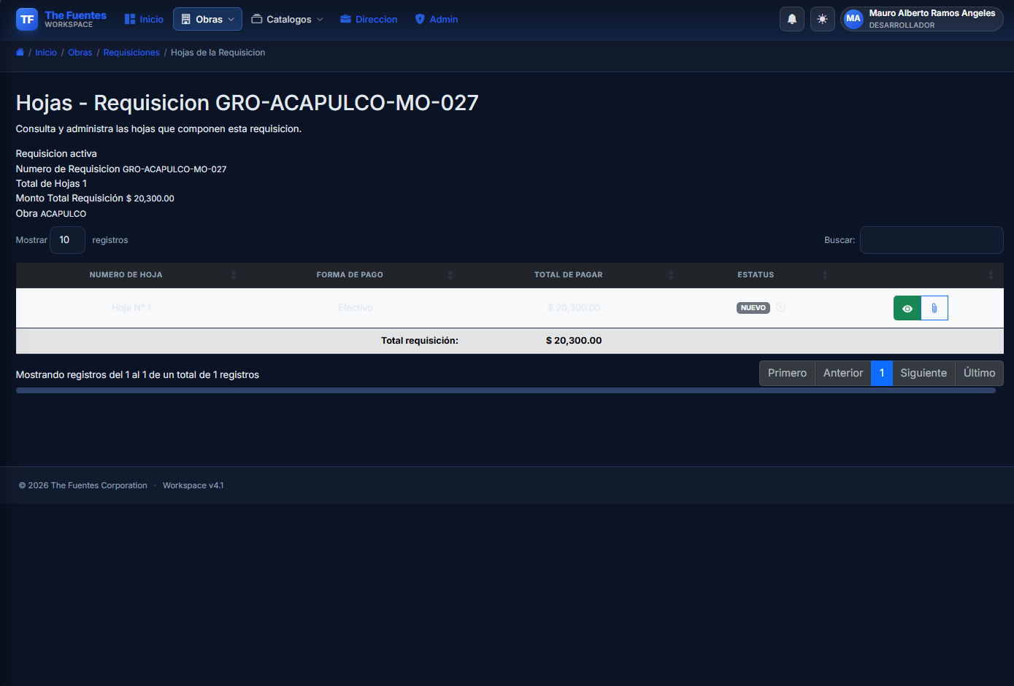
Ahora el diseño de como se presenta la información, es un tanto genérica, hay que darle un mejor formato.
Detalle importante se suponer que debo de tener un botón que me permita agregar una hoja a esa requisición el cual no está.

5: items_requisicion.php
En esta vista igualmente no respeta el color dark, me da la tabla en blanco
Los datos tienen que ser presentados de una mejora manera, ya que está muy simple, esta vista mejorada, debe ser compatible con las otras vistas.

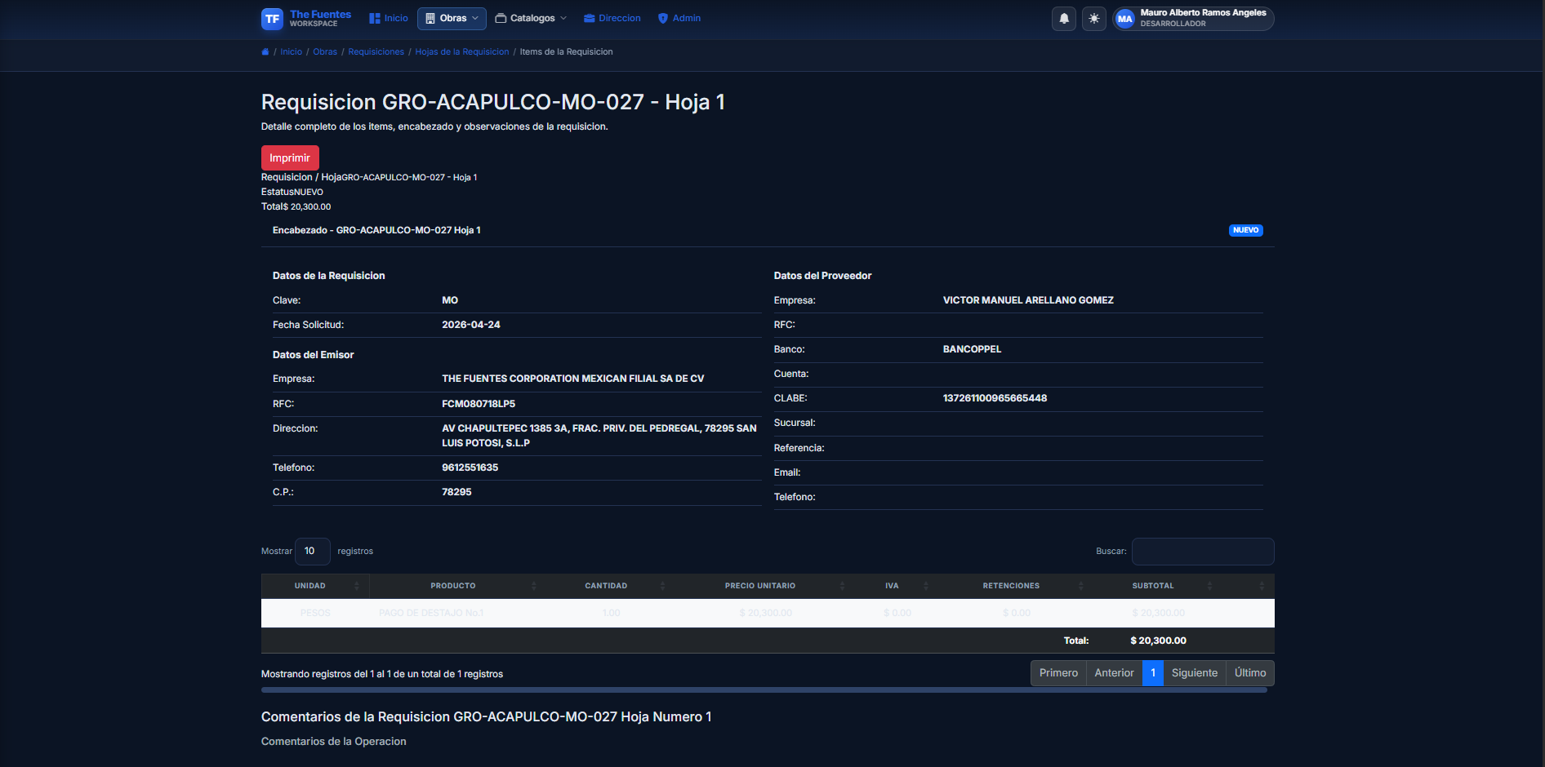

En esta sección también recuerda, que podemos anexar cotizaciones en formato PDF colocar un límite de espacio del PDF al subirlo.

6: proveedores.php
En esta sección únicamente falta la opción de agregar un nuevo proveedor, no se encuentra esa opción.
Recuerda, que esta sección debe de tener el botón para todos, lo que no pueden hacer todos es eliminar, editar, (no se elimina solo se inhabilita)
En esta sección me parece poco útil las tarjetas que muestran el total de proveedores, disponibles, etc.
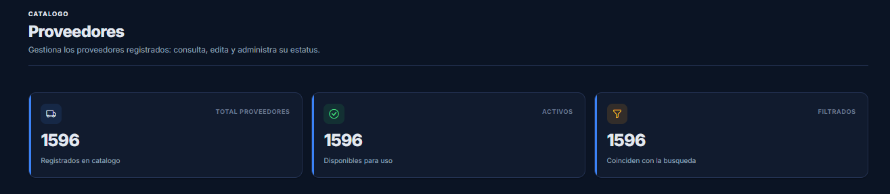
Los filtros están bien.
En la siguiente imagen tenemos un botón de todos, activos, inactivos, esto no debe de aparecer, porque no deben de ver los que están inactivos:
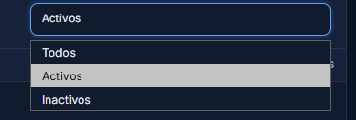

Aquí mismo debemos de revisar si ya se encuentra implementado el filtro de si encuentra un numero clave igual, no permita ingresar al nuevo proveedor para que no tenga duplicidad, al igual ingresar de manera automática, la fecha de ingreso del proveedor, para en algún futuro si quieren eliminar proveedor, un factor pueda ser la fecha de creación.
7: all_presiones.php
En esta sección, lo que hace falta es hacer la importación del archivo Excel ya modificado con los campos mencionados, cabe mencionar, que lo único que va a extraer de estos datos, son los numero, no las formulas que se hayan ocupado en estos campos, ya que muy probable que al momento de importar el archivo, tengan formulas en las cantidades.
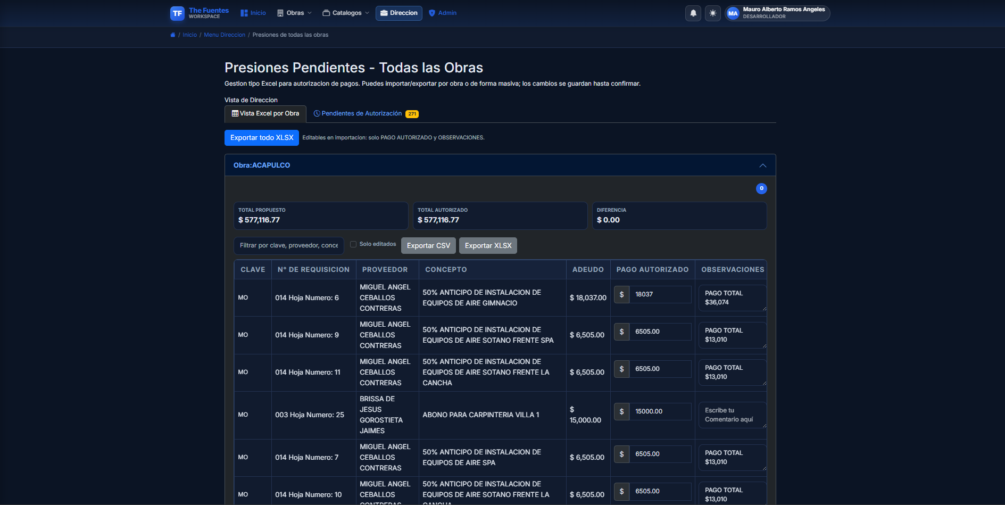
En las secciones por obras retirar el archivo CSV únicamente dejar el XLSX
Quitemos la marca de agua de los archivos EXEL al menos de este apartado
Ya que no se coloca adecuadamente
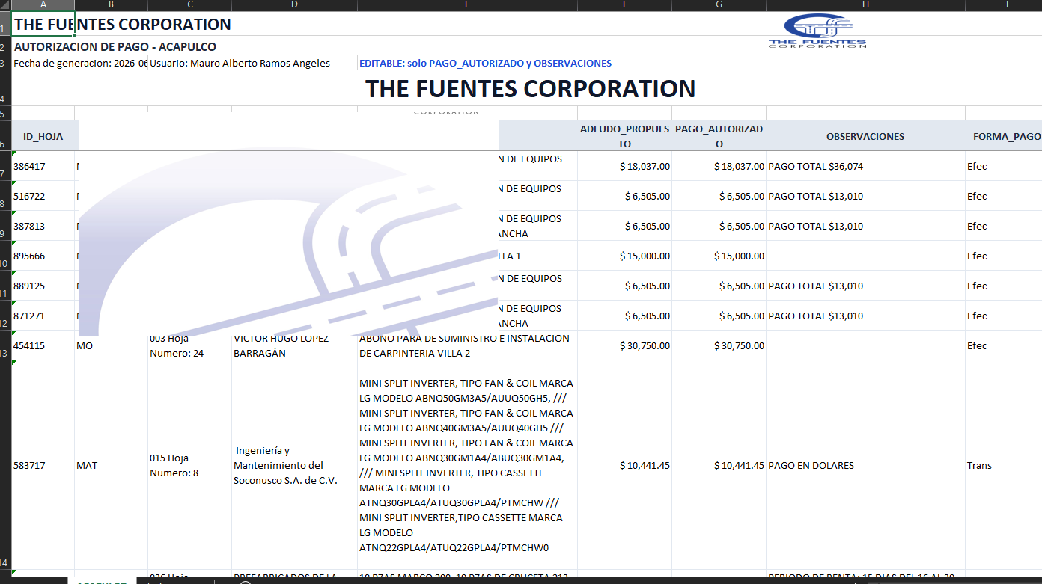
Algo a tomar en cuenta es que la exportación se puede realizar en general o por obra al igual que la importación, puede ser en general o por obra.

8: admin.php

En esta sección no me muestra nada, y el error en consola marca lo siguiente:
﻿
/TheFuentesApp/api/crud_admin.php:1 Failed to load resource: the server responded with a status of 500 ()
admin.js?v=fase08u:206 Admin API error [usuarios]: Request failed with status code 500
- fe
/TheFuentesApp/api/crud_admin.php:1 Failed to load resource: the server responded with a status of 500 ()
admin.js?v=fase08u:206 Admin API error [roles]: Request failed with status code 500
- fe
/TheFuentesApp/api/crud_admin.php:1 Failed to load resource: the server responded with a status of 500 ()
admin.js?v=fase08u:206 Admin API error [roles]: Request failed with status code 500
- fe
/TheFuentesApp/api/crud_admin.php:1 Failed to load resource: the server responded with a status of 500 ()
admin.js?v=fase08u:206 Admin API error [usuarios]: Request failed with status code

